Информация о профессиональных достижениях учителя

1. Фамилия, имя, отчество Клебанова Наталья Николаевна
2. Место работы Муниципальное бюджетное общеобразовательное учреждение Пушкинского муниципального района «Правдинская средняя общеобразовательная школа № 2 с углубленным изучением отдельных предметов»
3. Учебная нагрузка 24 часа
4. Стаж педагогической работы 21 год
5. Квалификационная категория высшая
6. Какие профессиональные сообщества поддерживают педагогический совет МБОУ «Правдинская СОШ № 2», школьное методическое объединение учителей русского языка и литературы, районное методическое объединение учителей русского языка и литературы Пушкинского муниципального района

- Наличие собственной методической разработки по преподаваемому предмету, имеющей положительное заключение по итогам апробации в профессиональном сообществе

№ | Показатель | Форма представления
1 | Краткое описание методической разработки | МЕТОДИЧЕСКАЯ РАЗРАБОТКА «Развитие творческих способностей обучающихся 5 класса на уроках русского языка и литературы и во внеурочное время»  Актуальность Дети от природы любознательны и полны желания учиться. Все, что нужно для того, чтобы они могли проявить свои дарования, - это умное руководство со стороны взрослых. Подростки ждут новых форм знакомства с материалом, в которых могли бы воплотиться их активность, деятельный характер мышления, тяга к самостоятельности, их творчество. К сожалению, многие из современных подростков не обладают хорошо поставленным голосом, не умеют ясно и грамматически правильно говорить, излагать собственные мысли в свободной творческой интерпретации в устной и письменной форме, выражать свои эмоции разнообразными интонационными средствами, не соблюдают речевую культуру и не развивают умение общаться. Но каждый ребенок - творческая личность, и необходимо помочь ему раскрыть свой потенциал, дать возможность проявить себя и на уроке и во внеурочной деятельности, вселить в него веру в свои способности.  Цели:  - создание оптимальных педагогических условий для формирования творческой личности подростка;  - обеспечение широкого всестороннего развития ребёнка;  - воспитание эстетической культуры;  - развитие речевой культуры учащихся;  - формирование социальных компетенций.  Для достижения цели поставлены следующие задачи:  - Активизировать самостоятельную познавательную деятельность ученика, совершенствовать речевое творчество учащихся.  - Формировать у учеников навыки как устной, так и письменной речи, ориентируясь при этом на реальные задачи, которые предстоит решать ученикам в жизни.  - Обучать детей умению правильно воспринимать чужой текст и создавать свой.  Описание  В своей работе Клебанова Н.Н. на уроках русского языка и литературы использует технологию педагогических мастерских, котoрая создает творческую атмосферу, психологический комфорт, способствует росту личности ученика, дарит радость сотворчества. Мастер включает эмоциональную сферу ребенка, обращается к его чувствам, будит личную заинтересованность ученика в изучении темы. Мастер продумывает чередование индивидуальной и коллективной работы, что создает атмосферу сотрудничества, взаимопонимания, повышения уровня коммуникативной культуры. В процессе работы в мастерской ребята приобретают не только навыки общения и взаимодействия, учатся корректно отстаивать свою точку зрения, но и сплачиваются, становятся дружнее и терпимее друг к другу.  Основным видом для учащихся 5 класса являются мастерские творческого письма, где через привлечение внимания детей к слову как основной единице языка происходит развитие речемыслительных способностей, развитие грамотного и свободного владения устной и письменной речью. Владение приемами выразительного чтения текста ребята приобретают в мастерской "Каннитферштан", целью которой и является обучение выразительному чтению.  Умение грамотно строить монологическое высказывание, владеть культурой речи выстраивается в мастерской «Мой друг», где ребенок учится давать характеристику однокласснику.  Также одним из разделов является работа над изобразительными средствами языка - эпитетами, метафорами, олицетворениями и др. Особую роль в этом процессе играет изучение изобразительных средств речи, которые выступают и как способ познания нового, и как форма осмысления окружающей действительности, и как логическая модель построения языковых структур.  Необходимо научить ребенка выражать словами свое восприятие и видение мира. Одним из приемов работы с изобразительно-выразительными средствами языка становится обучение синквейну, пятистишию, или белому стиху, где важно объемно показать свое видение темы, ни разу не повторившись.  Для формирования творческой личности подростка, обеспечение широкого всестороннего развития ребёнка, а также формирование навыков и умений по ранней профессиональной подготовке подростков использует и внеурочную деятельность, во время которой учащиеся получают знания азов актерского мастерства и отрабатывают умение активизировать свою фантазию, овладевают словесными и бессловесными действиями (пантомимы-миниатюры), реализуют навык выразительности речи и её осознанности.  В процессе обучения учащиеся приобретают следующие умения и навыки:  - коллективность в выполнении заданий;  - управление своим вниманием (к предмету, к партнеру, распределение внимания).  - культура суждений о работе других;  - навык сочинения, подготовка к выполнению этюдов  - навык точного соблюдения текста  - навык творческой требовательности к себе  - стремление к постоянному духовному совершенствованию, расширению своего культурного кругозора.  При формировании умений и навыков, перечисленных выше, основным видом деятельности учеников станет игра, а также методы наглядности, подготовка мини-сценариев для слайд-фильмов, пантомим; чтение текстов классической литературы, говорение и слушание. Ребята не только знакомятся с профессиональной терминологией актерской профессии, но и могут реализовать свои знания на практике. Успешное завершение образовательного проекта — выпуск спектакля по сказке П.П. Ершова «Конек-горбунок». Распределение ролей происходит на основе кастинга после овладения детьми словесными и бессловесными действиями. Охват учащихся - весь класс, роль есть каждому (29человек).

Приложение 1. Заключение по итогам апробации методической разработки, заверенное руководителем методического совета.

2. Высокие результаты учебных достижений обучающихся при их позитивной динамике за последние три года

№ | Показатель | Форма представления
1. | Характеристика контингента учащихся | Контингент обучающихся стабилен, охватывает 97 человек - 4 класса, в которых преподает Клебанова Н.Н. два предмета - русский язык и литературу, среди них классы с повышенным уровнем содержания образования – 50%, классы с углубленным изучением предмета (русский язык)- 25%, профильные классы - 25%. Основной контингент – дети из благополучных семей (74,9%), дети из неполных семей составляют 15,62%, опекаемые -7,28%, инвалиды 2%
2. | Качество знаний по предмету за последние 3  года: представить динамику в % | Качество знаний по русскому языку в течение последних трех лет устойчиво положительное - более 70%, по литературе – 80% и выше.  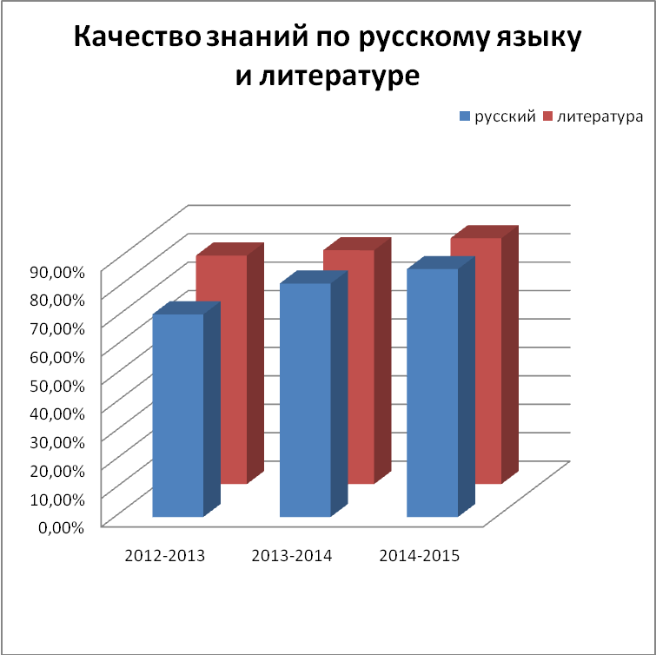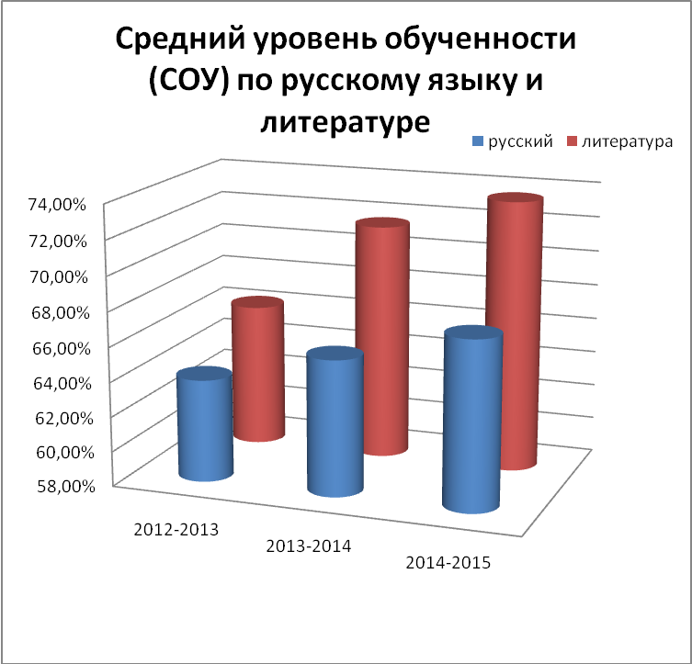  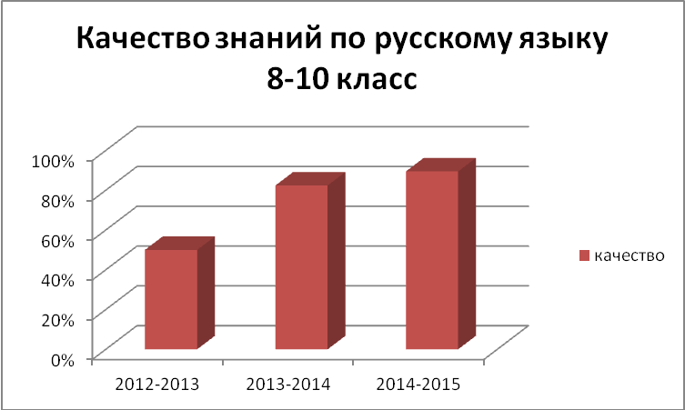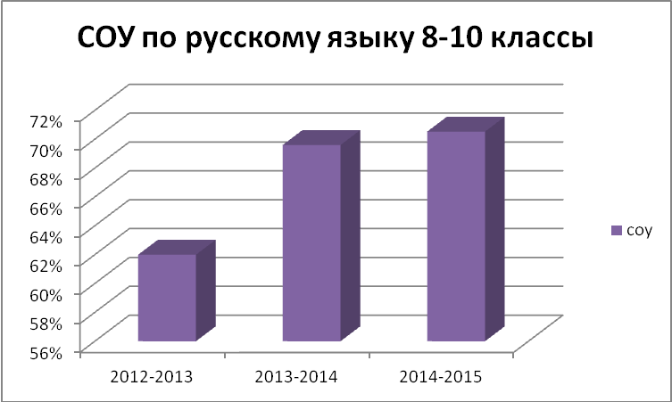  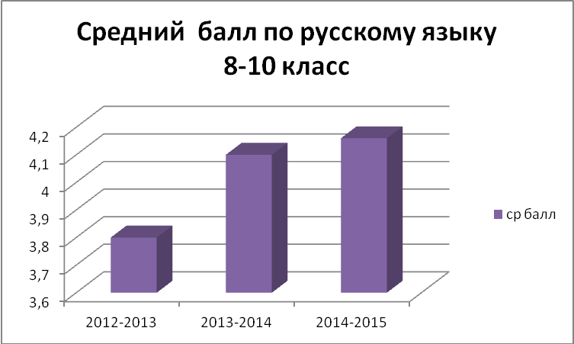  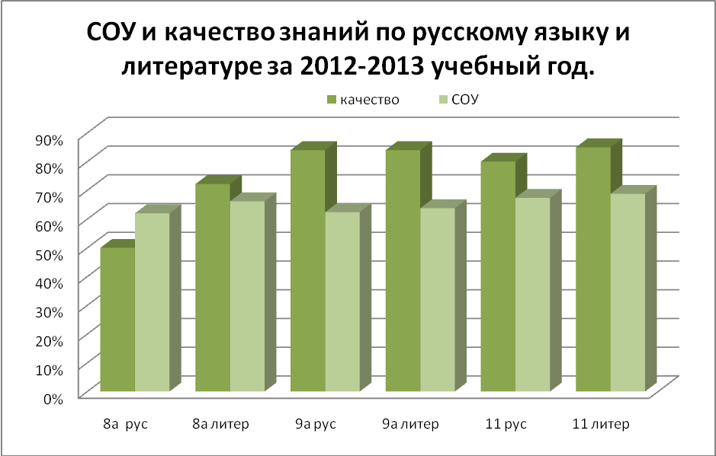  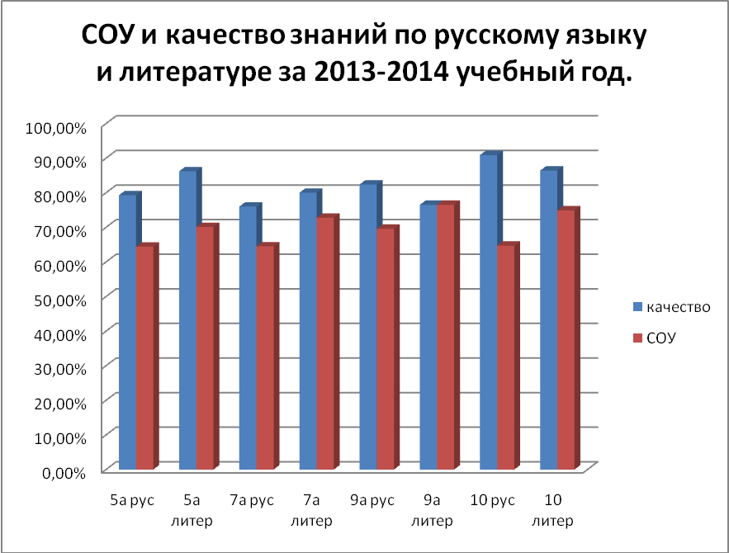  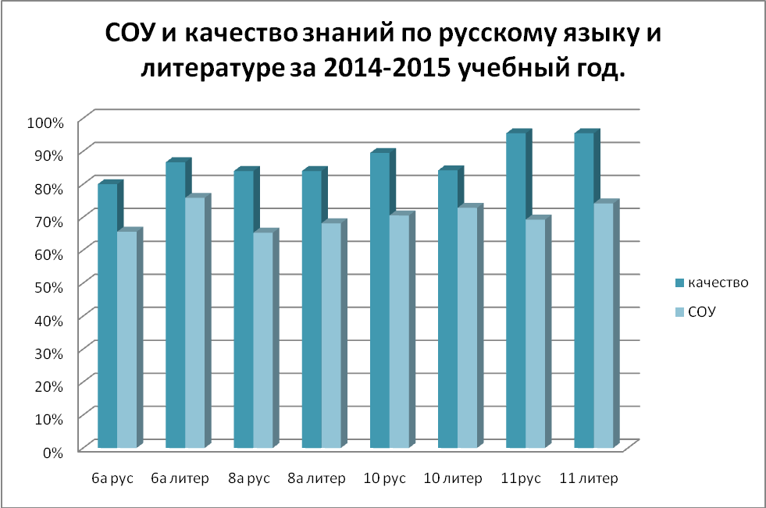
  качество | русский | литература | СОУ | русский | литература
  2012-2013 | 71,30% | 80,40% | 2012-2013 | 63,90% | 66,26%
  2013-2014 | 82,15% | 82,27% | 2013-2014 | 65,80% | 71,61%
  2014-2015 | 87,23% | 86,50% | 2014-2015 | 67,67% | 73,57%
  2012-2013 | качество | СОУ
  8а рус | 50% | 62%
  8а литер | 72,20% | 66,20%
  9а рус | 84% | 62%
  9а литер | 84% | 63,80%
  11 рус | 80% | 67,40%
  11 литер | 85% | 68,80%
  2013-2014 | качество | СОУ
  5а рус | 79,30% | 64,40%
  5а литер | 86,20% | 70,10%
  7а рус | 76% | 64,50%
  7а литер | 80% | 72,80%
  9а рус | 82,40% | 69,60%
  9а литер | 76,50% | 76,50%
  10 рус | 90,90% | 64,70%
  10 литер | 86,40% | 74,90%
  2014-2015 | качество | СОУ
  6а рус | 80% | 65,60%
  6а литер | 86,67% | 75,87%
  8а рус | 84% | 65,28%
  8а литер | 84% | 68,16%
  10 рус | 89,47% | 70,53%
  10 литер | 84,21% | 72,84%
  11рус | 95,45% | 69,27%
  11 литер | 95,45% | 74,18%
3. | % учащихся, повысивших итоговую отметку за  последние 3 года: представить динамику | 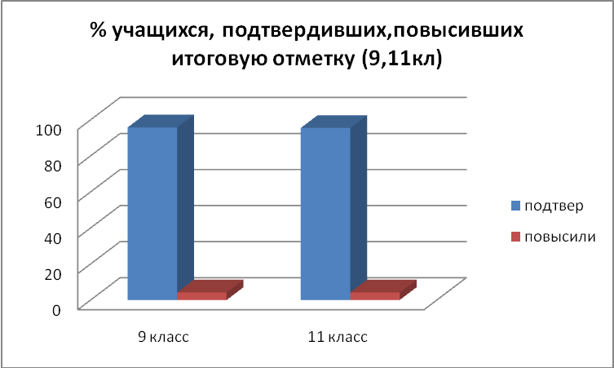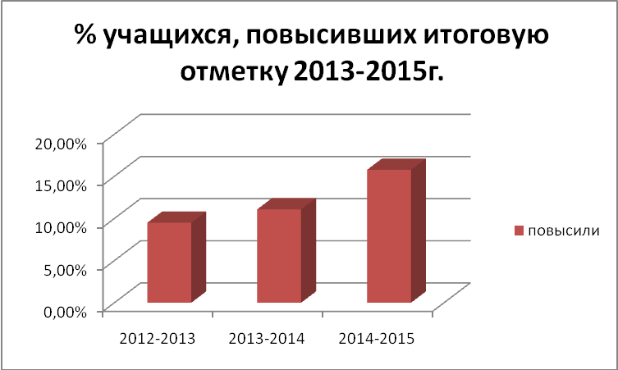
4. | % учащихся, подтвердивших, повысивших годовую отметку в ходе годовой и итоговой аттестации: представить динамику за 3 года | 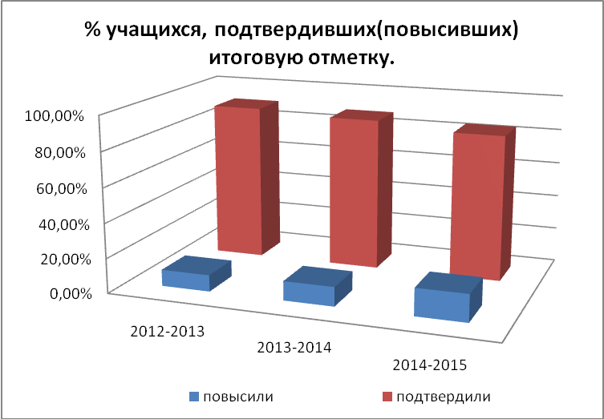
  8-10 кл | повысили | подтвердили
  2012-2013 | 9,50% | 90,47%
  2013-2014 | 11,09% | 88,09%
  2014-2015 | 15,78% | 84,20%
5. | Дополнительные показатели, используемые  образовательной организацией и учителем | Результаты ЕГЭ средний балл по русскому языку 2013 – 65,95, по литературе -69. Средний балл ГИА (9класс) по русскому языку в 2012, 2013 г. – 4,2, процент качества выше 70%, а в 2014г средний балл составил 4,48, процент качества- 93,75.  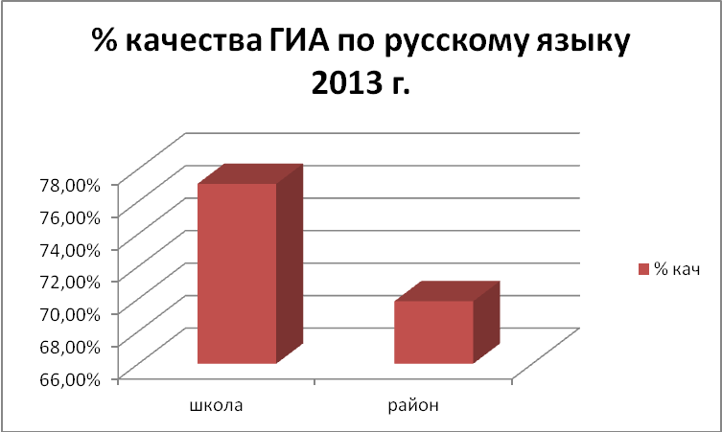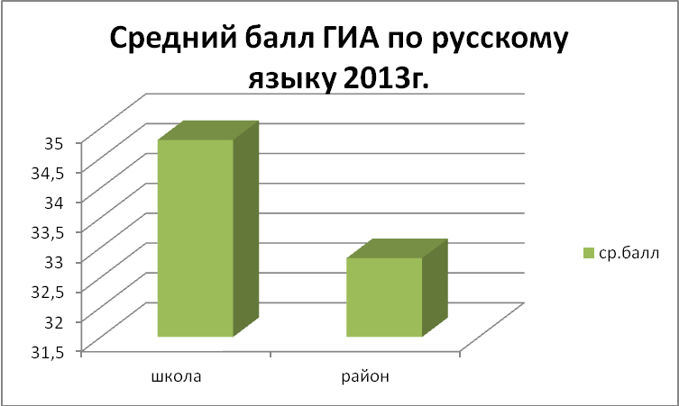  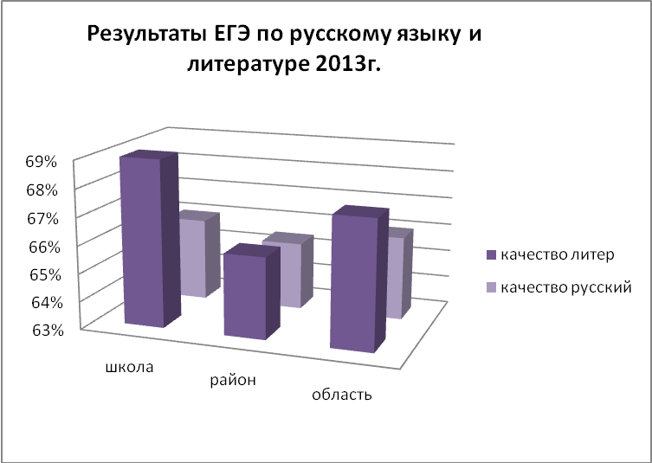  Средний балл ЕГЭ по русскому языку в 2015г.-76, по литерптуре-76(самый низкий-66б, высокий-96б)  Освоила программу углубленного изучения русского языка на 3 уровне обучения и на данный момент является апробантом нового учебника русского языка в соответствии с ФГОС ООО «Русский язык и литература. Русский язык. 10 класс: учебник для общеобразовательных организаций (базовый и углубленный уровни)/С.И. Львова, В.В. Львов. - М.: Мнемозина, 2014»  Клебанова Н.Н. ведет мониторинг успешности обучения в соответствиями с требованиями Государственного образовательного стандарта.  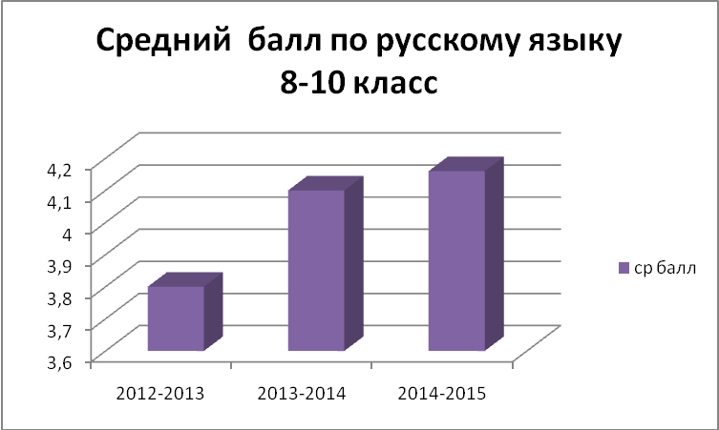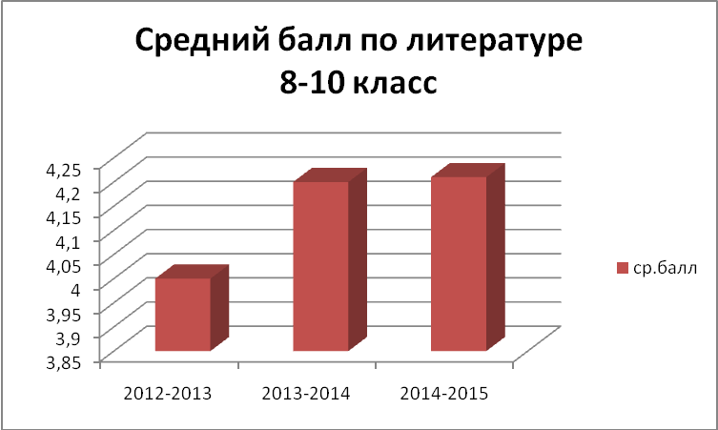  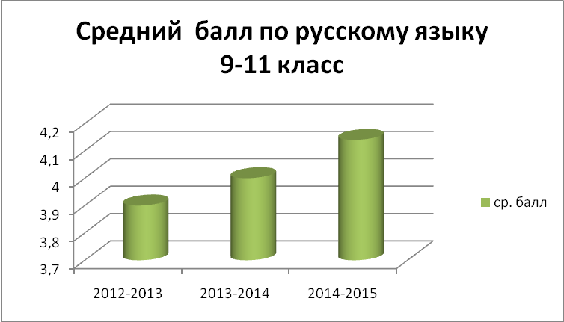
  ЕГЭ2013 | качество литер | качество русский
  школа | 69% | 66,00%
  район | 65,92% | 65,44%
  область | 67,58% | 66%

3. Высокие результаты внеурочной деятельности обучающихся по учебному предмету

№ | Показатель | Форма представления
1. | Формы внеурочной деятельности  Руководство кружками, факультативами | С 2011 года - руководитель научного общества учащихся (НОУ) секция филология - 35 человек. Приобщение способных и талантливых школьников к научно-исследовательской деятельности, выполнению творческих работ позволяет создать благоприятные условия для развития самообразования и профессиональной ориентации учащихся.  С 2012г. - Кружок театроведения - 30 человек, с 2013г.- отряд ЮИД «Светофор» - 16 человек.
2. | Участие учащихся в предметных олимпиадах | Всероссийская олимпиада школьников, школьный тур  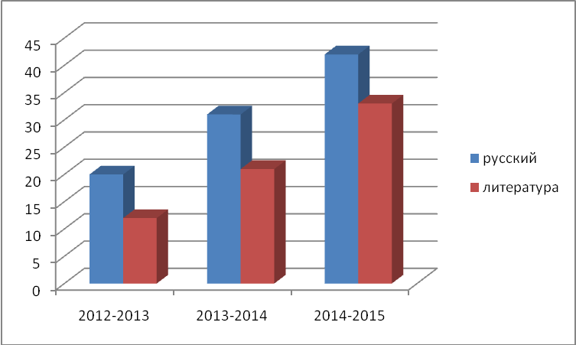  Всероссийская олимпиада школьников по русскому языку  Всероссийская олимпиада школьников по литературе
  охват учащихся  (кол человек) | русский | литература
  2012-2013 | 20 | 12
  2013-2014 | 31 | 21
  2014-2015 | 42 | 33
  год | школьный уровень | районный уровень
  2012-2013 | 1победитель, 2 призера | призер
  2013-2014 | 2 победителя, 3 призера | призер
  2014-2015 | 3 победителя, 4 призера | призер
  год | школьный уровень | районный уровень
  2012-2013 | 2 призера | призер
  2013-2014 | 1 победитель, 2 призера | -
  2014-2015 | 2 победителя,2 призера | призер
3. | Участие учащихся в конкурсах, турнирах | 2012г. - учащиеся 10 класса признаны лучшими в районном конкурсе-фестивале «Ветер победы» в номинации «Художественное слово»; 2 призера конкурса сочинений «Моя семья», 2013г. - региональный конкурс детского научно-фантастического рассказа «Эра фантастики – 17» - 3 место в номинации «Стихи» Кемерова Дарья (9а), 2014г. – «Эра фантастики-18» - 2 место Горбова Светлана (7а), 2015г. – «Эра фантастики-19» - победитель Бобышева Полина (6а).  2015г. Всероссийский конкурс юных чтецов «Живая классика» победитель районного этапа Куликова Вера;  Всероссийский дистанционный конкурс «Олимпус» - 4 победителя, 6 призеров.  Всероссийский конкурс «Родное слово» по русскому языку участие 15 человек, 3 победителя.  Международный конкурс «Грамотей – спринт» - участие 12 человек, 2 победителя.
4. | Участие учащихся в научно-практических  конференциях | 2012-2013г. Научно-практическая конференция учащихся 10 - 11 классов «Язык как развивающееся явление» - 35 человек, выступающих -15 человек.  2013-2014г. «Поэзия Серебряного века» - 36 человек (9,11классы), выступающих - 10 человек.  2014-2015г. «Общение как необходимое условие успеха» - 42 человека (6-10класс), выступающих 12 человек.
5. | Организация мероприятий (конференции,  конкурсы, фестивали, предметные недели и др.) | Организация школьных научно-практических конференций по русскому языку и литературе.  2012-2013г. Научно-практическая конференция учащихся 10-11 классов «Язык как развивающееся явление» - 35 человек, выступающих -15 человек;  2013-2014г. «Поэзия Серебряного века» - 36 человек (9,11классы), выступающих - 10 человек.  2014-2015г. «Общение как необходимое условие успеха» - 42 человека (6-10класс), выступающих 12 человек.  2012-2013г. Организация и проведение конкурса «Ветер победы».  2014-2015 г. Организация школьного этапа Всероссийского конкурса «Живая классика».  Ежегодно - организация предметных недель по русскому языку (последняя неделя сентября) и литературе (первая неделя октября), в рамках юбилейных дат, связанных с творчеством писателей и поэтов, организация ежегодных конкурсов чтецов.  2014г. Организация и проведение Круглого стола для молодых учителей русского языка и литературы.

4. Создание учителем условий для приобретения обучающимися позитивного социального опыта, формирования гражданской позиции

№ | Показатель | Форма представления
1. | Создание условий для активного участия  учащихся в самоуправлении класса, школы: традиции, формы самоуправления,  культурно-досуговая деятельность и др. | Цель своей деятельности как учителя и классного руководителя видит в расширении социального опыта обучающихся. Социальный опыт – это совокупность духовно-нравственных ценностей и установок личности, сложившийся в результате взаимодействия человека с другими людьми, с окружающим миром. Диапазон путей формирования социального опыта очень широк.  Ожидаемый результат работы – формирование толерантной, свободной, творческой, самостоятельной личности с активной жизненной позицией, с развитыми коммуникативными навыками.  Формируются традиции:  - выборы президента класса  - выборы кабинета министров, ответственных в сферах «Образование», «Культура», «Пресса», «Экология», «Спорт», «Труд», «Взаимодействие», «Взаимопомощь»  - совместное планирование классных мероприятий;  - рефлексия проведенных мероприятий;  - коллективный анализ проблем, возникающих как в обучении, так и во взаимоотношениях класса;  - классные часы на темы, помогающие ученикам в их социализации;  - совместные родительские и ученические собрания с приглашением учителей-предметников;  - проведение игры «Мама, папа, я - спортивная семья»;  - совместное планирование (дети и родители) похода по окончании учебного года  - проведение мероприятий «А ну-ка, мальчики!» и «А ну-ка, девочки!», «День смеха» с целью формирование межличностных отношений, уважения друг к другу  Формы самоуправления класса вытекают из системы общешкольного самоуправления (Совет старшеклассников – актив класса – классное собрание – разделение обязанностей и взаимозаменяемость в коллективе).  Планируемые мероприятия основываются на самостоятельных решениях коллектива учащихся.  Класс принимает активное участие в общешкольных мероприятиях:  - мероприятия, посвященные Дню Победы, Дню Защитника Отечества, встречи с ветеранами;  - концерты ко Дню Учителя, 8 Марта.  Введена рейтинговая система как элемент деловых игр для активизации участия детей в классных и общешкольных мероприятиях.  Особое внимание уделяется формированию  - социальных компетенций обучающихся (совместный проект с родителями «Дверь в детство» декабрь 2013г.; подготовка праздника «Отечество мое, Россия». Февраль 2015г.; сочинение к 70-летию победы в ВОВ «Дети войны».  - культуры здорового образа жизни (участие в районных, областных спортивных соревнованиях (1 место в Президентских тестах), секциях, проведение тематических классных часов).  Демонстрация (для 1-5 классов, родительской общественности) внеклассной работы по предмету и развития творческих способностей обучающихся ( 5 класс- спектакль по сказке П.Ершова «Конек-горбунок», 6 класс- литературно-музыкальная композиция , посвященная Дню победы «Помните, люди!»).
2. | Создание условий для активного участия  учащихся в социально направленной деятельности (помощь пожилым людям, инвалидам, детям-сиротам и др.) | Проведены беседы на темы:  - «Самый человечный человек»,  - «Люди, которые рядом…»,  - «Как научиться жить в мире людей»  Помощь пожилым людям, оказание им посильной помощи; обучающиеся готовят концерты ветеранам войны и труда, где исполняют песни военных лет, читают стихи, выпуск стенгазет.  Выступление с пропагандой правил дорожного движения перед учащимися 1-4 классов школы и перед воспитанниками детского сада «Ласточка» (спектакль «Двухколесная опасность!»)  Выступление перед педагогами школы и жителями поселка Правдинский, ветеранами с литературно-музыкальной композицией «Помните, люди!», создание индивидуальных открыток с поздравлениями.
3. | Создание условий для участия в проектах,  направленных на благоустройство территории,  улучшение качества окружающей среды и др. | Проведены классные часы на темы:  - «Чисто там, где не мусорят»,  - «Что нам стоит…»,  - педагогическая мастерская ценностных ориентаций «Дом»  Классный коллектив активно участвует в общественно-полезных трудовых делах школы, учащиеся школы принимают участие в благоустройстве территории.
4. | Реализованные социально значимые проекты  (инициативы) (название, количество, охват  учащихся) | «Дверь в детство» - праздник для родителей, 54 человека, 29 учащихся;  «Моя семья» - история и традиции семьи каждого ребенка - совместный проект детей и родителей, 29 учащихся, представлен на родительском собрании и педсовете;  «Конек-горбунок» - спектакль для родителей и учащихся 1-7 классов, 150 человек, 29 учащихся;  «Отечество мое, Россия!» - литературно-музыкальная композиция ко Дню защитника Отечества, 130 человек, 30 учащихся;  «Двухколесная опасность!» - сказка о важности соблюдения ПДД,150человек, 16 учащихся;  «Помните, люди!» - литературно-музыкальная композиция с мини-пьесами, посвященная 70-летию победы в ВОВ, 200 человек, 30 учащихся.
5. | Создание условий для взаимодействия школьного, ученического сообщества с местными властными структурами с целью решения тех или иных проблем местного социума | Встреча общественности (родители с детьми) с депутатами.  Участие в акции «За чистый поселок».  Участие в инициативе администрации поселка Правдинский - создание музея памяти- конкурс сочинений «Дети войны».  Участие в марше «Бессмертный полк».

Приложение 2. Заключение коллегиального органа управления образовательной организации о результативности работы учителя в области приобретения обучающимися позитивного социального опыта, формирования гражданской позиции

5. Создание учителем условий для адресной работы с различными категориями обучающихся: одаренные дети, дети из социально неблагополучных семей, дети, попавшие в трудные жизненные ситуации, дети из семей мигрантов, дети-сироты и дети, оставшиеся без попечения родителей, дети-инвалиды и дети с ограниченными возможностями здоровья, дети с девиантным поведением)

№ | Показатель | Форма представления
1. | Применение инструментария и методов диагностики и оценки показателей уровня и динамики развития ребенка | Методы диагностики  Анкетирование учащихся, на основе которого ведется изучение нравственной воспитанности школьников, что позволяет отследить семейное воспитание, формирование личности ребенка.  Тестирование, опрос подростков с целью выяснения причин их негативных поступков, и как следствие помощь в устранении этих причин;  Мониторинг успешности обучения позволяет отследить учебный успех каждого обучающегося, под которым понимается не только увеличение усвоенной учебной информации, но и постоянный рост учебного потенциала школьника.  Мониторинг дает возможность:  - Выявить динамику качества обучения  - Отследить личную траекторию развития каждого ученика и использовать дифференцированный подход в обучении  - Выяснить причины отставания обучающегося  - Акцентировать внимание на способах и средствах формирования компетентностей и успешности обучающихся  Показать эффективность использования учителем различных методов и приемов в процессе обучения  .  Для активизации нравственного развития личности используется метод проблемно-ситуационный, который позволяет ученикам самостоятельно решать нравственные проблемы, чему способствует проведение тематических классных часов («Кто я, какой я?»)
2. | Методы, приемы, формы (в том числе инклюзия), используемые педагогом для адресной работы с различными контингентами учащихся: аннотированный перечень с указанием категории обучающихся, цели и результативности использования | Формы организации и методы воспитания изменяются от индивидуальных особенностей детей. Обучение и воспитание проводится не только со всем классом, но и принимает индивидуальные формы.  По результатам социометрии и бесед, проведенных с учащимися и родителями, выявлены дети, требующие особого внимания и подхода. С дезадаптивными детьми ведется планомерная социально-педагогическая реабилитация, направленная на формирование личностных качеств, активной жизненной позиции ребенка  Приемы работы:  - индивидуальное консультирование с целью помочь ребенку, выговориться, разгрузить его морально и психологически (взаимодействие с родителями, психологом);  - включение ребенка в группу поддержки с целью помочь ему найти в себе положительное и развить его;  - установление контакта с семьей ребенка, посещение семей с целью изучения условий, в которых живет ребенок;  - проведение мероприятий, позволяющих подростку проявить свои позитивные качества, психологически раскрепоститься  В своей работе опирается на личностные и психологические особенности ребенка, поэтому исследуются совместно с психологом школы типы темперамента учащихся (на примере 5 класса)  Нравственное формирование личности осуществляется под влиянием воспитания, ближайшего круга общения учащихся, семьи и других факторов социальной среды.  Создается социальный паспорт класса  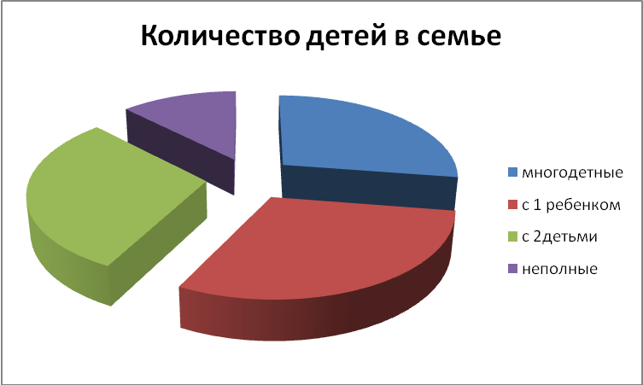  Диагностика позволяет не только прогнозировать работу по целенаправленному формированию нравственных качеств учащихся, контролировать и корректировать ее, но и оценивать результаты своей педагогической деятельности. В соответствии с поставленными воспитательными задачами используются различные формы работы: беседа, экскурсия, посещение музеев, театров, постановка спектакля и др. Результаты такой учебно-воспитательной деятельности:  — четкость и конкретность в определении воспитательных задач,  — творческий подход к планированию мероприятий;  — организация совместной целенаправленной работы с родителями по воспитанию;  — сопоставление и анализ запланированных результатов с полученными в ходе нравственного воспитания учащихся;  — овладением учителем научными методами изучения личности школьника.  При работе с детьми из социально неблагополучных семей, попавшими в трудные жизненные ситуации нередко приходится прибегать к введению журнала по индивидуальной работе («Дорожная карта») с отстающими и неуспевающими.  Приемы проводимой работы:  - усиление контроля за выполнением домашних заданий,  - индивидуальные (дифференцированные) задания на каждом уроке, помогающие устранить пробелы в усвоении знаний по предмету,  - проведение консультаций во внеурочное время с согласия родителей.
3. | Разработка (совместно с другими специалистами) и реализация совместно с родителями (законными представителями) программ индивидуального развития ребенка | В 2014 году совместно с психологом и завучем школы создана программа «Одаренные дети». Работа с одарёнными детьми – одно из приоритетных направлений современного образовательного процесса. Её основная цель – способствовать развитию природного таланта, самореализации и самопознанию способных и явно одарённых детей.  Работа с группой одарённых учащихся:  -повышает познавательный интерес школьников к предмету;  -развивает творческую инициативу, исследовательскую активность и интеллектуальные способности учеников;  -учит принимать нестандартные решения и прогнозировать результат;  -развивает коммуникативные возможности учащихся для формирования их речевой компетентности.  Главная цель занятий – подготовка к олимпиадам различного уровня, а также поступлению и обучению в вузах, развитие природного таланта, самореализации и самопознания способных детей. В группу включены обучающиеся 6-8классов, работа индивидуально с каждым учащимся ведется в течение недели.  Русский язык и литература как учебные дисциплины имеют широкие возможности для работы с талантливыми, одаренными детьми. Эта работа носит длительный и кропотливый характер. Прежде всего используется метод убеждения: ребенок может и должен знать больше, нежели того требует школьная программа, т.е. должен поверить в себя, в свои силы и возможности; что только систематическая, самостоятельная работа может принести успех. После чего начинается воплощение желаемого в действительность.  Результат работы - качество знаний по предмету стабильно высокое.  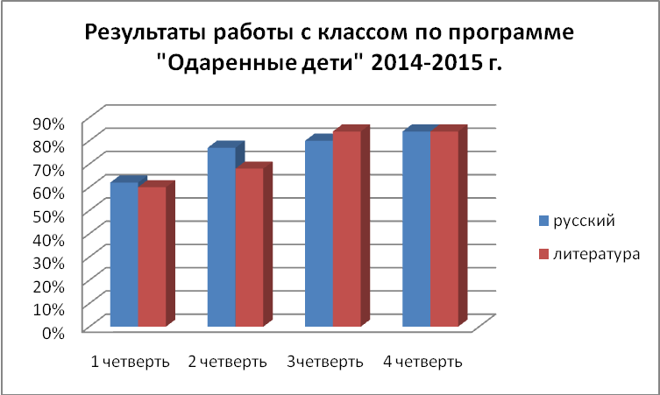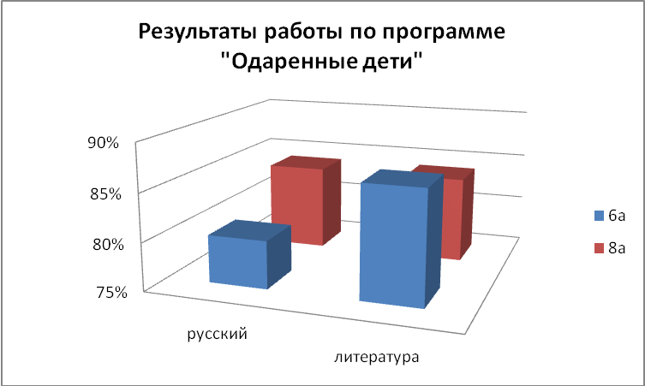  Большую роль в работе с разными группами учащихся играет и ведение дневников (с 1 сентября 2012 года введены электронные дневники и электронные журналы, что позволяет родителям постоянно находиться в курсе достижений своих детей).  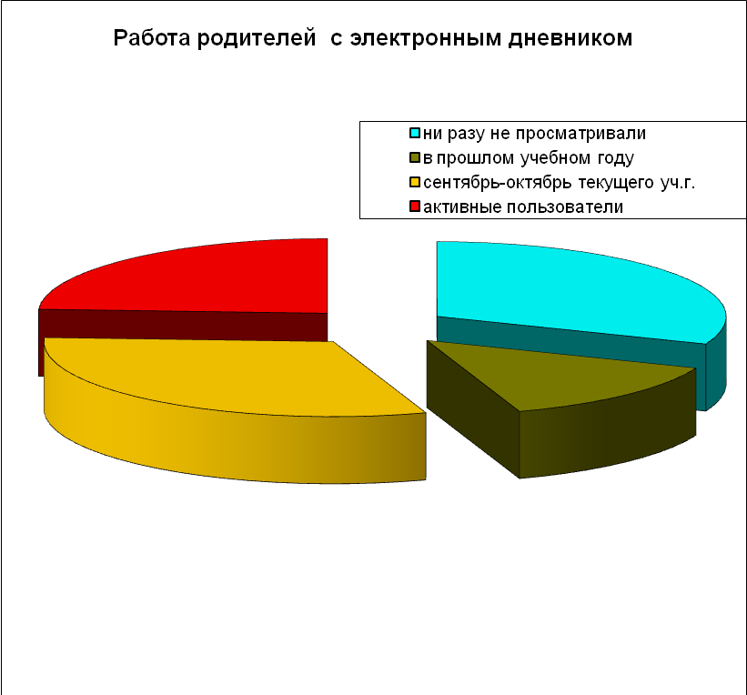  Продолжается создание «Портфолио» школьников, что будет способствовать повышению мотивации в достижении учебных и внеучебных успехов, повышению роли социального статуса ученика.
  8 класс % качества
  2014-2015 | русский | литература
  1 четверть | 62% | 60%
  2 четверть | 77% | 68%
  3четверть | 80% | 84%
  4 четверть | 84% | 84%
  2014-2015 | русский | литература
  6а | 80% | 86,67%
  8а | 84% | 84%

Приложение 3. Заключение по итогам апробации инструментария и программ, заверенное руководителем методического совета.

6. Обеспечение высокого качества организации образовательного процесса на основе эффективного использования современных образовательных технологий, в том числе дистанционных образовательных технологий или электронного обучения

№ | Показатель | Форма представления
1. | Инновационные образовательные технологии,  используемые педагогом | Технология развивающего обучения  Развивающее обучение ориентировано на «зону ближайшего развития».  Цели:  - целостное гармоничное развитие личности,  - развитие творческих способностей обучающихся, активизация воображения,  - формирование коммуникативных навыков.  Результат: технология развивающего обучения побуждает к коллективной мыслительной деятельности, способствует обучению на высоком уровне трудности, осознанной мотивации, вариантности, индивидуальности, применении индуктивного метода  Технология педагогических мастерских  Цели:  - активизация интереса к обучению с помощью нового способа организации деятельности учеников.  - формирование и развитие грамотного и свободного владения устной и письменной речью.  - формирование социальных компетенций.  - формирование и развитие речемыслительных способностей.  Результат: создание творческой атмосферы, психологического комфорта, которая способствует росту личности ученика, дарит радость сотворчества.  В мастерской ребёнок способен строить свои знания самостоятельно в совместном поиске, который мастером продуман и организован.  Сверяя свои старые знания по какой-либо проблеме с новым знанием, которое ученик выстроил сам, он испытывает «разрыв», прежде всего восходит к самому себе, к своему «я», раскрывается, растет, верит в свои возможности.  Технология критического мышления  Цели:  - организация активной работы с текстом,  - формирование ценностных ориентаций и творческого саморазвития,  - развитие интеллектуальных способностей  Результат: процедура думанья - ценность для ребят; каждый может объяснить материал однокласснику; владение организаторскими и коммуникативными способностями; способность к творчеству; чувство социальной ответственности  Технология проектного обучения /по Г.К.Селевко/  Цели:  - развитие познавательных, творческих интересов учащихся,  - умение самостоятельно конструировать свои знания,  - умение ориентироваться в информационном пространстве,  - развитие критического мышления.  В основе активная познавательная и творческая совместная деятельность детей при решении общей проблемы, использование широкого спектра проблемных, исследовательских, поисковых методов, ориентированных на реальный практический результат.  Результат: позволяет решать задачи формирования и развития интеллектуальных умений, связанных с критическим и творческим мышлением  Школьники осваивают алгоритм инновационной творческой деятельности, учатся самостоятельно находить и анализировать информацию, получать и применять знания по различным отраслям, приобретают опыт решения творческих задач.  Созданы проекты:  «Моя семья», «Спасем русский язык», «Устное народное творчество», «Древнерусская литература», «Выдающиеся ученые-лингвисты», «Отечество мое, Россия!», «Помните, люди!».  Игровое обучение  Цели:  - создание атмосферы здорового соревнования,  - мобилизация учеником своих знания,  - развитие коммуникативных навыков  Результат: по желанию самих учащихся происходит многократное повторение изученного материала в его разных сочетаниях и формах. В игре участвуют все учащиеся, даже самые пассивные включаются в игру с желанием и прилагают усилия, чтобы не подвести товарищей.
2. | Информационные технологии, используемые  педагогом | Информационно-компьютерные технологии  Цели:  - сформировать представление школьников об изучаемом объекте, которое в дальнейшем будет развиваться до понятийного уровня.  - использование интерактивной доски для проведения презентаций на уроке при объяснении нового материала;  - совместное изучение источников и материалов;  - демонстрация видео;  - работа с интерактивной доской  Результат: информация, полученная через различные сенсорные пути: текст, видео, графику, звук, усваивается лучше и сохраняется гораздо дольше. В результате более ясной, эффективной и динамичной подачи материала учащиеся работают творчески и становятся уверенными в себе, происходит быстрое усвоение учебного материала, объективная оценка знаний, устойчивый интерес к предмету.

Приложение 4. Заключение по результатам работы, заверенное руководителем образовательной организации

7. Обеспечение непрерывности профессионального развития учителя

№ | Показатель | Форма представления
1. | Обучение в организациях дополнительного  профессионального образования за последние 5  лет: наименование организации, название  программы, количество часов, вид полученного  документа | 2012г. ГОУ ВПО «Педагогическая академия последипломного образования» «Основы работы с интерактивной доской», 72 часа, квалификационный аттестат по итогам повышения квалификации регистрационный № ПА 35053.  2012г. Дистанционное обучение на курсах повышения квалификации Педагогического университета «Первое сентября» и Факультета педагогического образования МГУ им. М.В. Ломоносова «От теории литературы – к практике школьного анализа», 72 часа, удостоверение о краткосрочном повышении квалификации регистрационный № 240-448-631 / ED-10-010.  2012г. Дистанционное обучение на курсах повышения квалификации Педагогического университета «Первое сентября» и Факультета педагогического образования МГУ им. М.В. Ломоносова «Современные педагогические технологии обучения русскому языку в школе», 72 часа, удостоверение о краткосрочном повышении квалификации регистрационный № 240-448-631 / ED-13-007.  2013г. Негосударственное образовательное учреждение дополнительного профессионального образования ИНСТИТУТ РАЗВИТИЯ ОБРАЗОВАТЕЛЬНЫХ ТЕХНОЛОГИЙ «Подготовка к ЕГЭ в рамках реализации общеобразовательных программ», 72 часа,  Сертификат № 016.  2014г. ФГНУ «Институт содержания и методов обучения» Российской академии образования «Преподавание русского языка как государственного в условиях введения ФГОС основного общего образования»,72 часа, удостоверение о повышении квалификации регистрационный № ЗОМ-20062014.
2. | Обучение в аспирантуре (форма, год обучения,  результативность) | Обучение в аспирантуре не проходила.
3. | Участие в постоянно действующем семинаре:  статус, тема | Выступление на постоянно действующем региональном семинаре «Пути и средства совершенствования гуманитарного образования обучающихся в соответствии с требованиями ФГОС ООО» с докладом «Использование технологии педагогических мастерских на уроках предметов гуманитарного цикла», 11.11. 2014  Участник научно-практической межрегиональной конференции «Филологическое образование в современной школе и новые стандарты обучения», тема выступления: «Применение технологии педагогических мастерских на уроках русского языка и литературы. Авторская педагогическая мастерская построения знаний, творческого письма и ценностных ориентаций «Двух станов не боец…»; 9.12.2014;  участник VII международной научно-практической конференции «Инновационная деятельность в образовании», тема: «Равнодушие есть преступление?..», 23.04.2013г, является постоянным участником вебинаров издательства «Просвещение», темы: «Экзаменационное сочинение: тематические направления, литературные аргументы, критерии оценивания», 28.10.2014, «Школьное сочинение: работа над ошибками», 15.01.2015, «О требованиях к электронным учебникам», 19.02.2015, «Готовимся к ОГЭ по русскому языку с пособиями издательства «Просвещение», 13.03.2015.
4. | Участие в профессиональных ассоциациях,  объединениях (название, продолжительность  членства, проводимая работа) | Школьное методическое объединение учителей русского языка и литературы с 1994 года.  Является председателем жюри школьного тура олимпиад по русскому языку и литературе.  Выступление на педагогическом совете «Портфолио учителя. Подготовка и прохождение аттестации учителей в новой форме (семинар-практикум)», протокол № 3 от 29 октября 2012 года.  Выступление на педагогическом совете «Методика работы с неуспевающими детьми и детьми группы риска (из опыта работы)», протокол № 3 от 5 ноября 2013 года  Выступление на педагогическом совете «Инновационная деятельность в школе. Инновационные технологии, применяемые учителями (научно-практическая конференция)», протокол № 6 от 27 марта 2013 года.  Выступление на педагогическом совете «Инновационные технологии. Технология педагогических мастерских», протокол № 6 от 27 марта 2014 года.  Активно участвует в научно-исследовательской деятельности коллектива (ВНИК - временный научно-исследовательский коллектив). Тема: «Освоение и внедрение инновационных технологий»; имеет методические публикации.  В течение учебного года индивидуальные консультации учителей русского языка и литературы, начальной школы по теме: «Технология критического мышления на уроках русского языка».  Районное методическое объединение учителей русского языка и литературы с 1994года.  Ежегодно является членом жюри районного тура олимпиад по русскому языку и литературе;  обмен опытом: выступления, проведение открытых уроков.  Мастер-класс на региональном семинаре директоров Педагогическая мастерская построения знаний и ценностных ориентаций «Равнодушие есть преступление?..» по рассказу Л. Андреева «Бен-Товит» (анализ произведения малой формы), 2013г.  Выступление на заседании РМО учителей русского языка и литературы «Из опыта работы. Технология педагогических мастерских как основа развития речи», 29.08.2014г.  Работа в районной комиссии по разработке КИМов для олимпиадных работ по русскому языку, 9.09.2014г.  Открытый урок русского языка в 10 классе с углубленным изучением предмета по теме: «Вербальные и невербальные средства общения» (по программе С.И. Львовой), РМО учителей русского языка и литературы, 6.10.2014г.  Работа в районной олимпиадной комиссии, 25.10.2014г.
5. | Участие в муниципальных, региональных и  всероссийских профессиональных конкурсах  (название и статус конкурса, год, результат) | Педагогический марафон классных руководителей «Самый классный классный» на муниципальном уровне, 2007г., Гран-при.  «Конкурсный отбор учителей для денежного поощрения за высокое педагогическое мастерство и значительный вклад в образование» в рамках ПНПО, 2007 участник на региональном уровне, приказ №123 от 05.03.2007г.  Именная премия Губернатора Московской области, 2007г., лауреат, постановление Губернатора Московской области от 06.08.2007 № 120-ПГ.  Конкурс «Учитель года Подмосковья – 2015» на муниципальном уровне, январь 2015г., 2 место.
Приложение 5: копии подтверждающих документов

8. Дополнительные материалы. Приложение 6

Подпись Претендента _____________________/________________________/

Подпись руководителя Заявителя: _________________/________________________/

Подпись руководителя образовательной организации: ____________/_____________/

